Консультация для родителей
"Детская журналистика в ДОО"

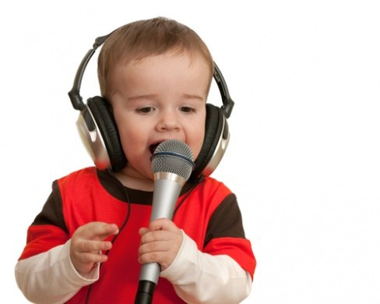
Человек постоянно находится в водовороте контактов с людьми, близкими и незнакомыми. Его успехи, а так же душевное благополучие во многом зависит от того, насколько обширным был его круг общения в детстве. У детей дошкольного возраста сформирована достаточно высокая компетентность в различных видах деятельности и в сфере отношений. Потребность в общении, стремление участвовать в каком-то общем деле, автономность определяют развитие личности ребенка. Как результат становления личности дети осваивают социальные позиции: «Я в обществе» (приобщения себя к миру людей), «Я и общество» (усвоение основных векторов отношений между людьми и самоутверждение).
Исходя из этого в детском саду открывается детская редакция. В ее основе лежит игра как преемственная форма обучения. Игровая мотивация является определяющей, но не единственной. Именно в ней зреет другая форма – познавательная. За счет игровой мотивации развивается познавательная мотивация: чтобы играть, надо много знать.
Целью работы редакции является развитие компетентностей ребенка через создание игровой ситуации. Задача детской редакции – развитие успешного взаимодействия детей друг с другом, сотрудниками, родителями и гостями детского сада; создание у детей чувства принадлежности к группе и закрепление положительных эмоций от общего, творческого дела; развитие социально необходимых умений: справляться с волнением, исходить из своих возможностей, делать выбор и принимать решение.
В содержание работы включены различные виды деятельности:
- познавательно-речевая: беседы на темы, возникающие в написании статей, творческие командировки, викторины, дидактические игры;
- игровая: игра «Гость в редакции», «Журналист берет интервью», игровые ситуации;
- продуктивная: рисование иллюстраций к статьям, использование различных способов аппликации, создание коллажей.
Основными критериями являются инициативность, ярко выраженная активность, стремление находить контакты с окружающими, наличие познавательных интересов. Для воспитанников работа в редакции детской газеты предполагает наибольшую реализацию своих возможностей. Для выявления таких детей использую такие методы:
-беседа с воспитателями, родителями;
- направленное наблюдение за ребенком, его общением со взрослыми и
сверстниками, выполнение им различных видов деятельности.
На первой встрече перед детьми ставится проблемная ситуация: «Мы хотим, чтоб о событиях детского сада знали все. Как быть?». Дети предлагают разные варианты обмена информацией, с которыми сталкиваются ежедневно: устраивать телепередачи, собирать родителей и рассказывать им, издавать и распространять газету. Обсуждая каждый вариант методом мозгового штурма, мы находим положительное и отрицательное, удобное и неудобное в каждом варианте. И постепенно дети приходят к необходимости издания в журнала.
-дети посещают интересные мероприятия в ДОУ;
-обрабатывают письма, пришедшие в редакцию;
-берут интервью, сочиняют свои статьи;
-печатают вместе с редактором обработанную информацию;
-художественно оформляют журнал;
-делают верстку журнала.
После того как у детей сформировался целостный образ журналиста, мы приступаем собственно к самой игре: распределяем роли, берем интервью, ходим в творческие командировки, которые могут быть организованы как в ДОУ (посещение мероприятий детского сада, встречи с интересными людьми, гостями детского сада), так и вне ДОУ (экскурсии, творческие мероприятия).
До начала интервью проводится предварительная работа, состоящая из обучения вести интервью. В этом детям помогают опорные карточки – схемы(мнемотаблицы), картинки – символы. Они демонстрируют схему ведения диалога в виде опорного рисунка. Каждый рисунок заключает в себе тему речевого высказывания и варианты речевых обращений.
Следующий этап – монтаж и дизайн журнала: изготовление иллюстраций, печать фотографий. Большое значение я придаю развитию эмоционально-волевой сферы детей. Полноценный диалог немыслим без формирования инициативной и активной ответной позиции, партнерских отношений. Такие отношения должны пронизывать как общение ребенка со взрослым, так и взаимодействие со сверстниками, что невозможно без освоения средств невербальной коммуникации, а также умения чувствовать партнера, его состояние. Дети в ходе издания журналов высказывают свое мнение, учитывают пожелания других, подстраивают ситуацию. Развивается креативность – дети получают удовольствие творческой реализации поставленных задач. Причастность к общему делу развивает инициативность.
В процессе подготовки журнала дети приобретают способность ставить совместные цели, планировать работу, согласовывать мнения и действия. А самое главное, развивается ответственность – дети видят уважение со стороны взрослого и на этой основе формируется самопознание, «Я - концепция».

